Количественный эквивалент некоторого положительного числа A определяется:

A(p) = an-1*pn-1 + an-2*pn-2 + …+a1*p1 + a0*p0 ,

где: p – основание системы счисления (нек. целое пол. число);

a – цифра данной системы счисления;

n – номер старшего разряда числа.

**Перевод из двоичной системы счисления в десятичную**

A(2) = an-1*2n-1 + an-2*2n-2 + …+a1*21 + a0*20

1110010(2)

1*26+1*25+1*24+0*23+0*22+1*21+0*20=64+32+16+0+0+2+0=114(10)

**Из десятичной системы счисления в двоичную**

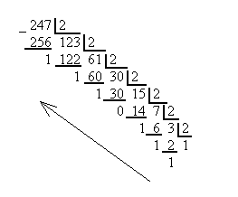

11110111

**Из шестнадцатеричной системы счисления в десятичную**

|  |  |  |
| --- | --- | --- |
| Десятичн. число | Двоичное число | Шестнадцатер. число |
| 0 | 0000 | 0 |
| 1 | 0001 | 1 |
| 2 | 0010 | 2 |
| 3 | 0011 | 3 |
| 4 | 0100 | 4 |
| 5 | 0101 | 5 |
| 6 | 0110 | 6 |
| 7 | 0111 | 7 |
| 8 | 1000 | 8 |
| 9 | 1001 | 9 |
| 10 | 1010 | A |
| 11 | 1011 | B |
| 12 | 1100 | C |
| 13 | 1101 | D |
| 14 | 1110 | E |
| 15 | 1111 | F |
| 16 | 10000 | 10 |

3C(16)

3*161+12*160=3*16+12*1=48+12=60

**Перевод из десятичной системы счисления в шестнадцатеричную**

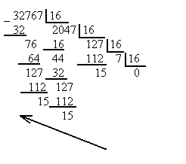

7FFF

**Из шестнадцатеричной системы счисления в двоичную**

E4D5(16) =1110 0100 1101 0101 (2)

**Перевод из двоичной системы счисления в шеснадцатеричную**

1110 0101 1010 1111 0101 1000 1101 1000 (2) = E5AF58D8